20.09.22

Домашня робота

Із середини прямого кута $ABC$ виходять промені $BM$ і $BN$, $∠ABN=72°$, $∠MBC=48°$. Знайдіть $∠MBN$.

*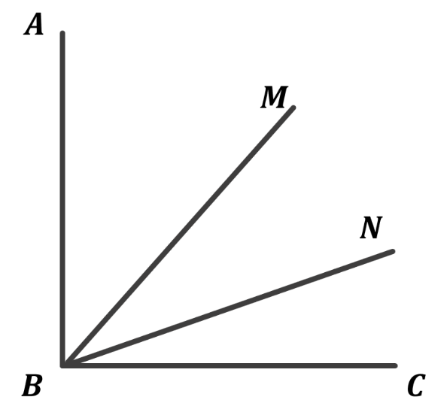*

*Дано:*

$∠ABC=90°$;

$∠ABN=72°$;

$∠MBC=48°$;

*Знайти:*

$∠MBN$